ASSUNTO :. SOLICITO AO EXMO SENHOR PREFEITO MUNICIPAL CARLOS NELSON BUENO, PARA QUE JUNTO AO DEPARTAMENTO COMPETENTE SEJA
FEITO A CONSTRUÇÃO DE CANALETA NA RUA ARUAK, COM A RUA CONDE ÁLVARES PENTEADO, DO BAIRRO MOGI MIRIM II.
DESPACHO:

SALA DAS SESSÕES ____/____/____

PRESIDENTE DA MESA

INDICAÇÃO Nº DE 2011

SENHOR PRESIDENTE,
SENHORES VEREADORES,

Indico ao Exmo Senhor Prefeito Municipal Carlos Nelson Bueno, para que junto ao Departamento competente, seja feito canaleta na Rua Aruak, frente a Rua Conde Álvares do Bairro Mogi Mirim II.

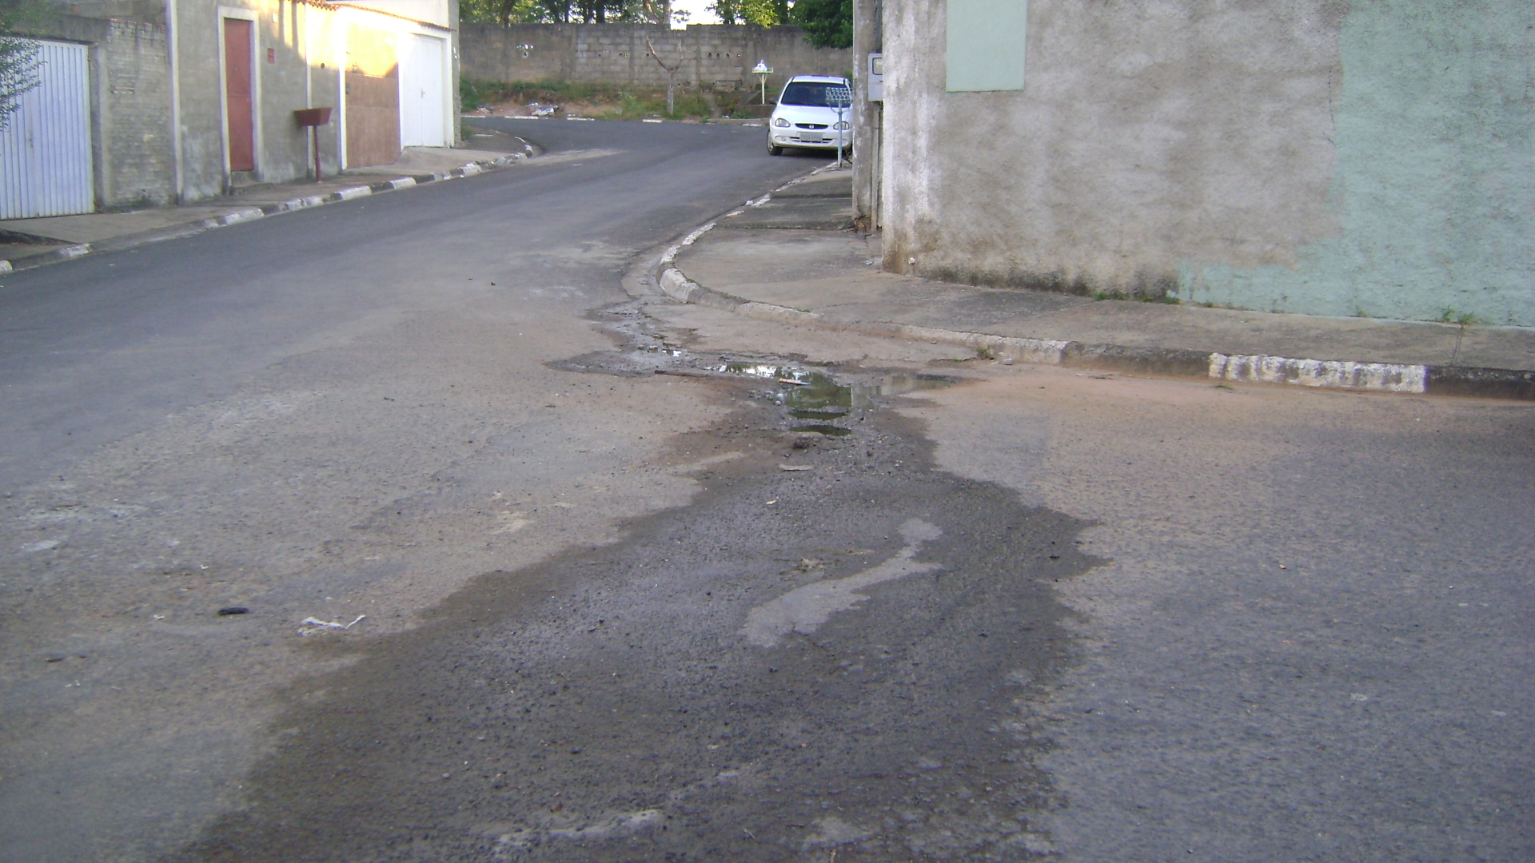

SALA DAS SESSÕES “VEREADOR SANTO RÓTOLLI”, EM 25 DE MARÇO 2011.

VEREADOR LUÍS ROBERTO TAVARES

